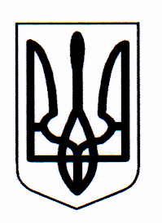

ДЕРГАЧІВСЬКА РАЙОННА ДЕРЖАВНА АДМІНІСТРАЦІЯ
ХАРКІВСЬКОЇ ОБЛАСТІ

РОЗПОРЯДЖЕННЯ

Дергачі
від 07 травня 2012 року № 257

Про надання дозволу на розробку
технічної документації із землеустрою
щодо складання документів, що посвідчують
право власності на земельну ділянку для
ведення садівництва гр. Лимарю П.В.

Розглянувши заяву члена садівничого товариства «Бджілка» Лимаря Петра Васильовича, який мешкає в (…….), про надання дозволу на розробку технічної документації із землеустрою щодо складання документів, що посвідчують право власності на земельну ділянку для ведення садівництва, відповідно до статей 17,35,118,121, пункту 12 розділу Х „Перехідні положення” Земельного кодексу України, пункту 2 статті 21 Закону України «Про місцеві державні адміністрації»:
1. Надати громадянину Лимарю Петру Васильовичу дозвіл на розробку технічної документації із землеустрою щодо складання документів, що посвідчують право власності на земельну ділянку для ведення садівництва, загальною площею 0,0400 га в садівничому товаристві «Бджілка» (ділянка № 107) на території Солоницівської селищної ради за межами населеного пункту.
2. Технічну документацію із землеустрою щодо складання документів, що посвідчують право власності на земельну ділянку подати на розгляд до районної державної адміністрації.
3. Контроль за виконанням розпорядження покласти на заступника голови районної державної адміністрації Каверзіна П.А.

Голова районної
державної адміністрації В.М.КАЦУБА

